مدرسة ابن سينا الابتدائية

ألاسم:__________ التاريخ: _____________
ورقة عمل حذر على الطرق للصف الأول
****************************************************************
حزام الأمان من الخلف كمان
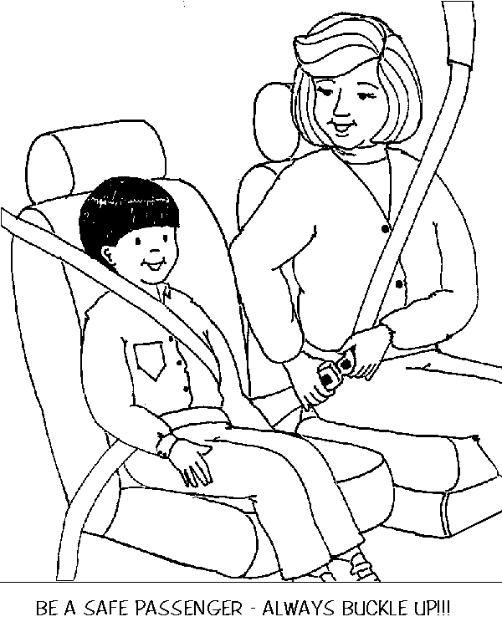

1} صف ما ترى في الصورة .

___________________________________________________

2} هل الأم وابنها يتصرفان بصورة صحيحة ؟

______________________________________________

3} لون الرسمة كما تحب .

